** Ministerul Educaţiei Republicii**

**Moldovei**

**Universitatea Tehnică a Moldovei**

Catedra: Calculatoare

**Raport**

Lucrare de laborator nr.6

**Tema: Template pentru clase si functii**.

Varianta 8

A efectuat: Nicolenco Eugeniu, Gr. C-162

A verificat: Lector.Univ. Constantin Plotnic

2017

**Scopul lucrării**: familiarizarea studenţilor cu clase şi funcţii generice.

Sarcina pentru lucrarea de laborator:

**8**. Fie **v** un tablou unidimensional de dimensiune **n** şi k un element de acelaşi tip cu elementele tabloului. (**k**=cheie de căutare). Căutarea lui **k** revine de a găsi dacă există sau nu, un element din **v** de valoare k. Să se scrie un program care implimentează o clasă generică și realizează algoritmul de căutare secvenţială – nu se specifică nimic despre elementele tabloului v.

**Programa cod:**

#include <iostream>

#include <time.h>

using namespace std;

template <class tip> class vector{

protected:

tip *e;

tip k;

int dim;

public:

vector(){

e=new tip;

}

void init(int d){

dim=d;

e=new tip[dim];

cout<<"dati elementele tabloului"<<endl;

for(int i=0;i<dim;i++){

cout<<"["<<i+1<<"]"; cin>>e[i];

}

}

~vector(){};

void cauta(){

cout<<"introduceti k; "<<endl;

cin>>k;

int flag=1;

int i;

for(i=0;i<dim;i++){

if(e[i]==k){

flag=0;

break;

}

}

if(flag){

cout<<"asa element nu a fost gasit\n"<<endl;

}else{

cout<<"A fost gasit"<<endl;;

cout<<"Elementul este al "<<i+1<<"-lea"<<endl;

}

}

void afisare(){

cout<<"elementele tabloului dupa numarul de ordine sunt:"<<endl;

for(int i=0;i<dim;i++){

cout<</*"["<<i+1<<"]: "<<*/e[i]<<",";

}

cout<<endl;

}

};

int main(){

vector <int>a;

a.init(10);

a.cauta();

a.afisare();

vector <float>b;

b.init(5);

b.afisare();

b.cauta();

return 0;

}

**Rezultatele afisate:**

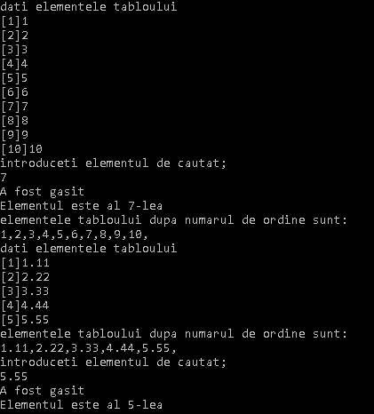

**Concluzie:**

De a folosi clasele si functiile generice este foarte convenabil si economiste mult timp unui programator, dar si spatiu in cod. Clasa generica vector o voi putea folosi pe viitor de cite ori oi avea nevoie, fara a construi de fiecare data o astfel de structura, in plus voi putea folosi in ea orice tip de date.